**LISTA DE MATERIALES**

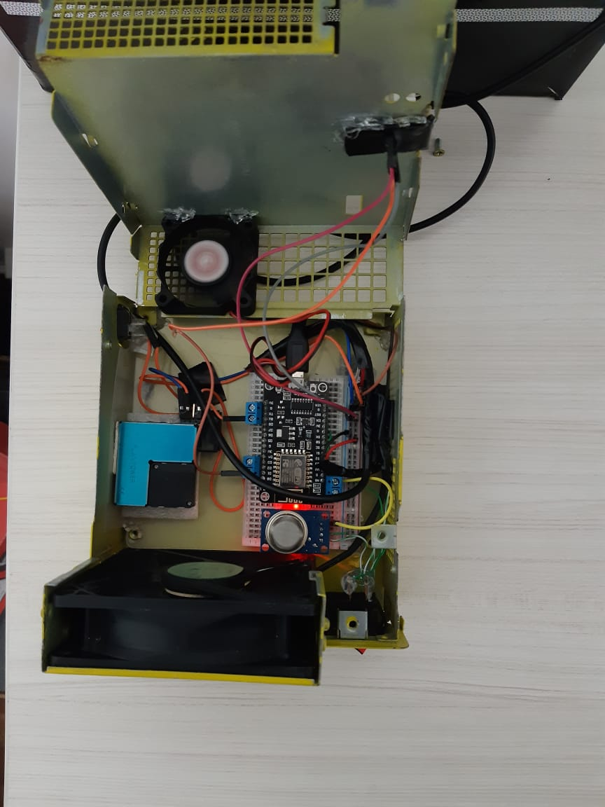

|  |  |  |
| --- | --- | --- |
| **DISPOSITIVO** | **NOMBRE** | **DETALLES** |
| Resultado de imagen para node mcu | Modulo NODE MCU basada en el ESP8266 | Modulo Versión 2 |
| Resultado de imagen para PMSA003 | SENSOR PMSA003 láser PM2.5 | SENSOR de polvo láser concentración de polvo digital de las partículas de polvo sensor + USB + cable |
| Resultado de imagen para dht 22 | SENSOR  DHT22 (AM2302) | Sensor digital de temperatura y humedad relativa |
| Resultado de imagen para mq 7 | Sensor MQ7 | Sensor de monóxido de carbono (CO) de uso simple, adecuado para la detección de concentraciones de CO en el aire. |
| Resultado de imagen para SENSOR DE AMONIACO PARA ARDUINO | Sensor MQ 135 | Sensor de NH3 (amoníaco), NOx, alcohol, benceno, humo, CO2  **Para las próximas versiones** |
| Resultado de imagen para ventiladores de 5v | Ventilador de 5V 30x30 mm | Se instala *2 x cada módulo.*  Necesario para la ventilación |
| Resultado de imagen para jumpers macho hembra 10cm | Jumpers de 10 cm para Arduino (MM, MH) | Necesario para las conexiones |
| Resultado de imagen para bateria de 5V | BATERIA DC 5V 6800mAh | Batería de Litio-ion de la capacidad estupenda portable para el envío libre del monitor de la leva del CCTV  **Para las próximas versiones** |